|  |  |  |  |  |  |
| --- | --- | --- | --- | --- | --- |
| **주차** | 2학기 6주차 | **기간** | 2023.10.10 ~2023.10.17 | **지도교수** | (서명) |
| 이번주 한일 요약 | 기능 구현(걷기, 던지기 등) | | | | |

작성자(학번 이름): 2018182037 조상준

팀명:

<작업 내용>

블루프린트 사용을 최대한 줄이는 코드를 하고 싶어 기존에 했던 작업 다시 Reset

플레이어의 이동,행동 구현

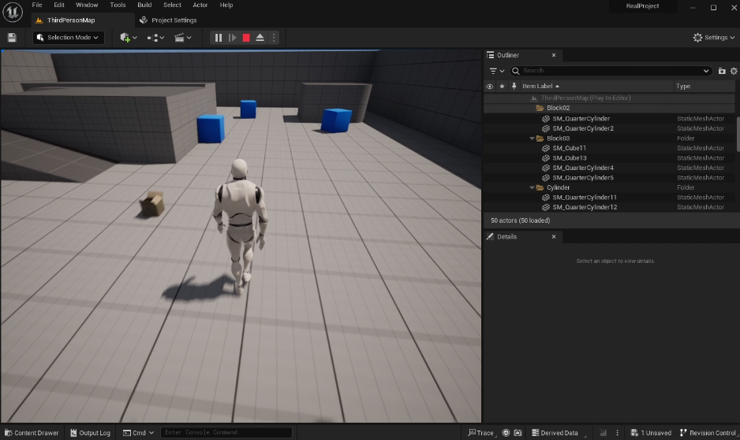

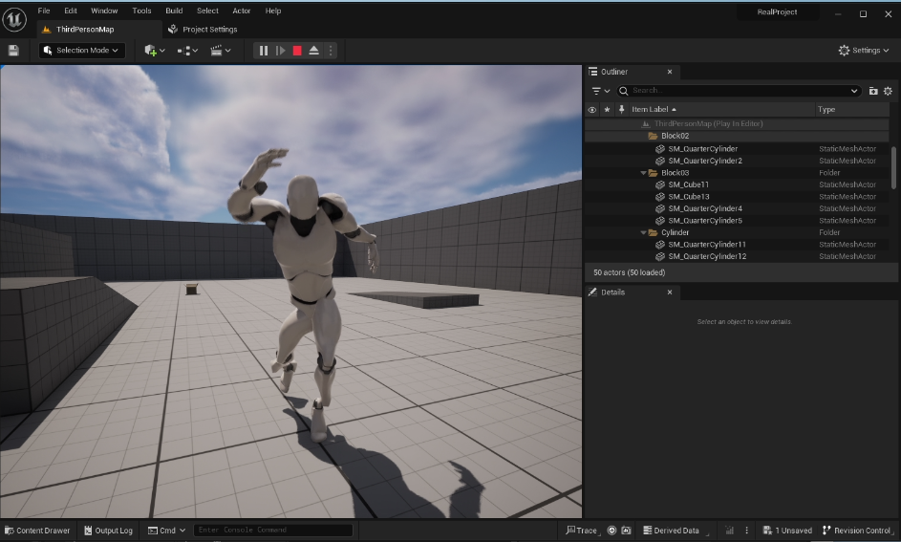

던지는 모션(밑에서 위로) – 리타겟팅

다른 세부 구현한 것들

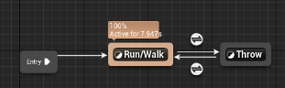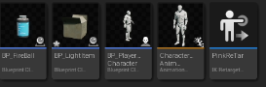

|  |  |  |  |
| --- | --- | --- | --- |
| **문제점 정리** |  | | |
| **해결방안** |  | | |
| **다음주차** | 2학기 7주차 | **다음기간** | 2023.10.17 ~ 2023.10.24 |
| **다음주 할일** | Reset으로 인한 6주차까지 못한 것들 보충 구현 | | |
| **지도 교수**  **Comment** |  | | |